КОРОТКО О ГЛАВНОМ:

одна из основных причин замкнутости детей заключается в том, что их называют замкнутыми.

*Не позволяйте никогда и никому называть ребенка замкнутым - ни учителю, ни друзьям, ни родственникам, ни братьям и сестрам, ни незнакомым людям!*

Ответственный за выпуск буклета

Психолог отделения профилактики безнадзорности и семейного

неблагополучия

Томм К.А.

Адрес: 646860 Омская область

с. Одесское,

ул. Лебедева, 44

Телефон: 8(38159) 2-12-20

Электронная почта:

odessa_cso@mtsr.omskportal.ru

**Бюджетное учреждение**

**Омской области**

**“Комплексный центр социального**

**обслуживания населения**

**Одесского района”**

**ЗАМКНУТЫЙ РЕБЕНОК**

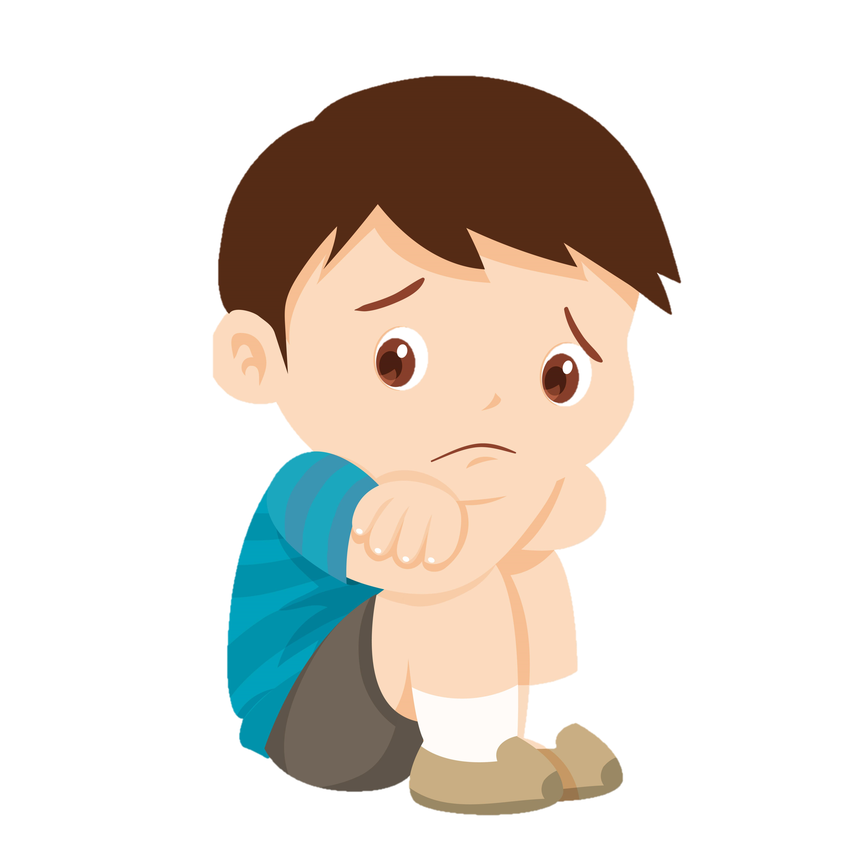

**Одесское, 2021**

ЗАМКНУТОСТЬ – это защитный механизм, именно в ней ребенок находит спасение и подзаряжается энергией. Внешний мир в некоторых его проявлениях может быть болезненным, поэтому ребенок и старается отделиться от него. Многие дети могут замыкаться в себе в различных ситуациях, но наличие определенных симптомов, должно насторожить родителей и побудить к действиям.



СИМПТОМЫ.

§ Ребенок очень мало разговаривает, может вообще ничего говорить или говорит шепотом.

§ В любой новый коллектив входит очень трудно, держится особняком от всех.

§ Ребенок избегает выражать свое мнение.

§ Боязнь заняться чем-то новым.

§ У ребенка либо мало друзей, либо нет вообще.

§ Ребенок не поддерживает разговор, очень часто прекращает его стандартной фразой «я не знаю».

§ Ребенок излишне осторожен в словах и поступках, отсутствуют спонтанные проявления, хотя есть внутреннее желание.

§ Необычное хобби или желание завести экзотическое животное.

ЕСЛИ В ВАШЕЙ СЕМЬЕ РАСТЁТ ЗАМКНУТЫЙ РЕБЁНОК

· Чтобы преодолеть замкнутость у ребёнка почаще разговаривайте с ним, говорите ему, как вы его любите, как он вам нужен.

· Расширяйте круг его пассивного общения. Общайтесь в присутствии малыша с незнакомыми ему людьми, чаще берите его с собой в магазин, в библиотеку или в гости, туда, где бывает много людей. Постарайтесь создать такие условия, чтобы ребенок чувствовал себя спокойно, уютно, безопасно.

· В ходе привлечения ребенка к процессу общения у него формируется спокойное и адекватное отношение к окружающим. Наблюдая за тем, как общается близкий ему человек, ребенок усваивает нормы и правила социального взаимодействия, у него формируется представление о навыках эффективного общения, совершенствуется речь.